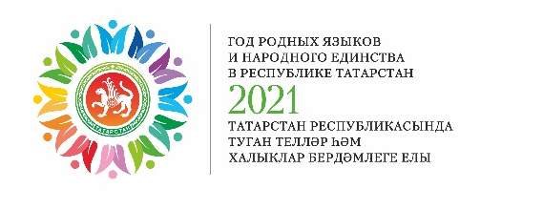

Информационная справка ДОУ № 187 Советского района
по проведенным мероприятиям в рамках Года родных языков и народного единства за декабрь 2021 года
1.Количество мероприятий
ДОУ | Всего воспитанников в ДОУ | Всего мероприятий  (количество) | Количество участников (чел.) | Доля от общего количества детей (%)
187 | 221 | 2 | 118 | 53%

2.Информация о мероприятиях
ДОУ | Наименование мероприятия | Количество участников | Краткая информация о мероприятии
187 | Фестиваль детских юношеских театров “Сайяр” | 15 | 1 место в конкурсе
187 | Международный конкурс «Палитра культур» | 16 | Победы в различных номинациях
187 | Международный конкурс инновационных идей дошкольного образования «Моя большая и малая Родина: растим патриотов» | 10 | 1 место

